Overgooier
Ik kwam een hele tijd geleden op pinterest een afbeelding tegen van een overgooier. Dat model vond ik heel mooi en dat inspireerde mij om die zelf met naaldbinden na te maken. Ik heb zelf een andere kleur gekozen. De steek die ik gebruikt heb is de brodensteek.
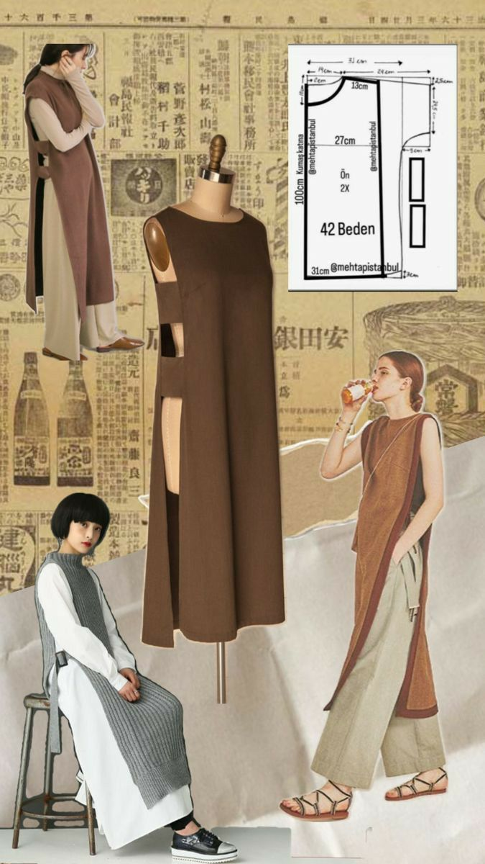
Dit is het model dat mij inspireerde. Enigste verschil wat bij mijn eigen model heb gedaan, is dat ik in de taille niet twee maar een verbindingsstuk heb gemaakt, maar dit laat ik later bij de foto's duidelijk uit.
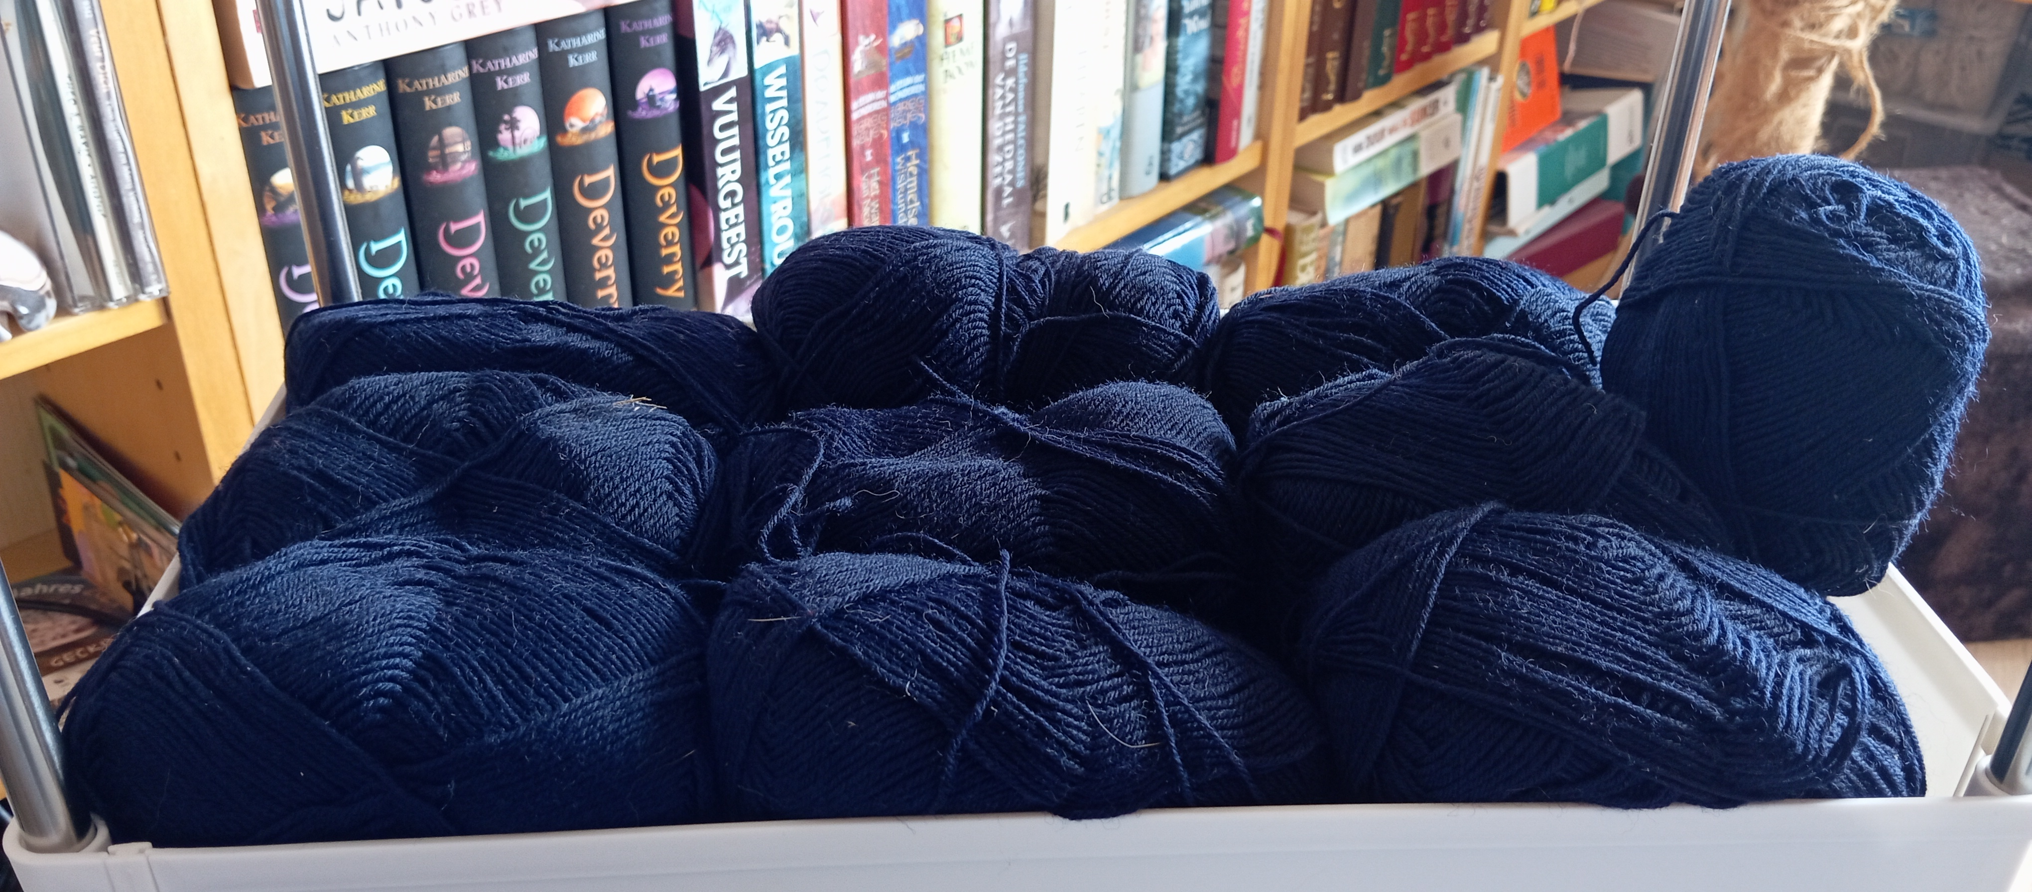
En dit is de wol die ik gekozen heb. Ik heb deze wol bij de kringloopwinkel gevonden/gekocht en er zat helaas geen wikkel/informatie bij over hoeveel meter per bolletje en soort materiaal het is, dat weet ik dus helaas niet. Wel voelt het als echt wol aan en vrij dun gesponnen. De kleur is heel donker blauw.
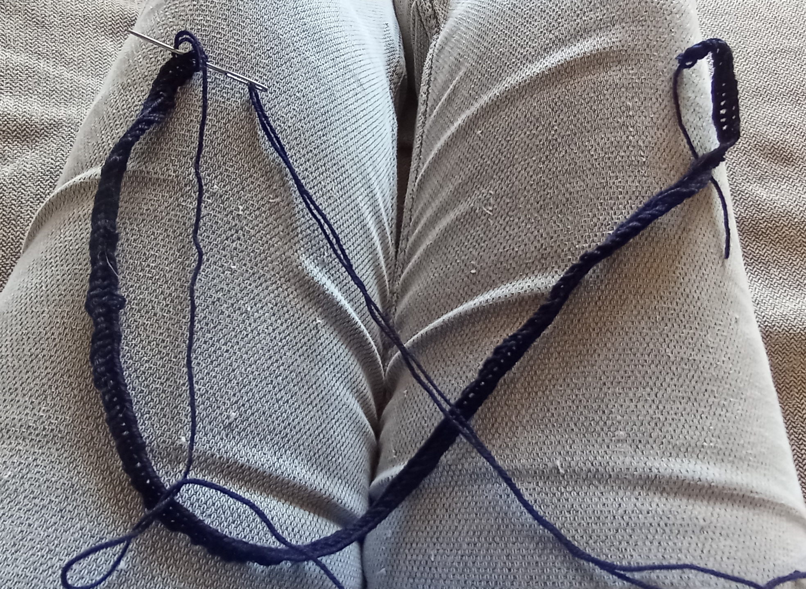
Ik heb eerst een toer gemaakt. Voor de lengte van de toer heb ik een afstand aangehouden van schouder tot schouder (van mijn eigen lichaam, dit is voor iedereen anders hoe breed of smal die moet worden, dat moet men zelf meten/inschatten, ik werk op gevoel).
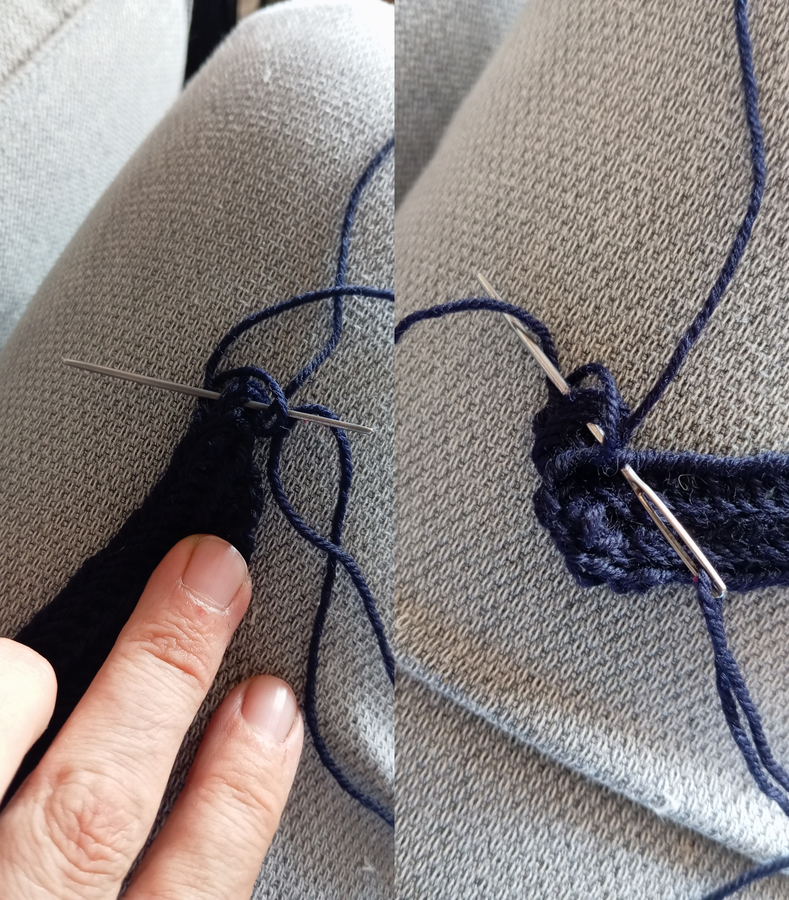
Op het einde van iedere toer maak ik vier extra steken (zie linker foto), dan draai ik het werkje om en steek vijf steken terug (zie rechter foto). Dit houdt ik consequent het hele werkje vol. Op deze manier krijgt men een rechte lijn aan de zijkant. Als men dit niet consequent volgt, gaat het werk als het ware "zigzaggen" .
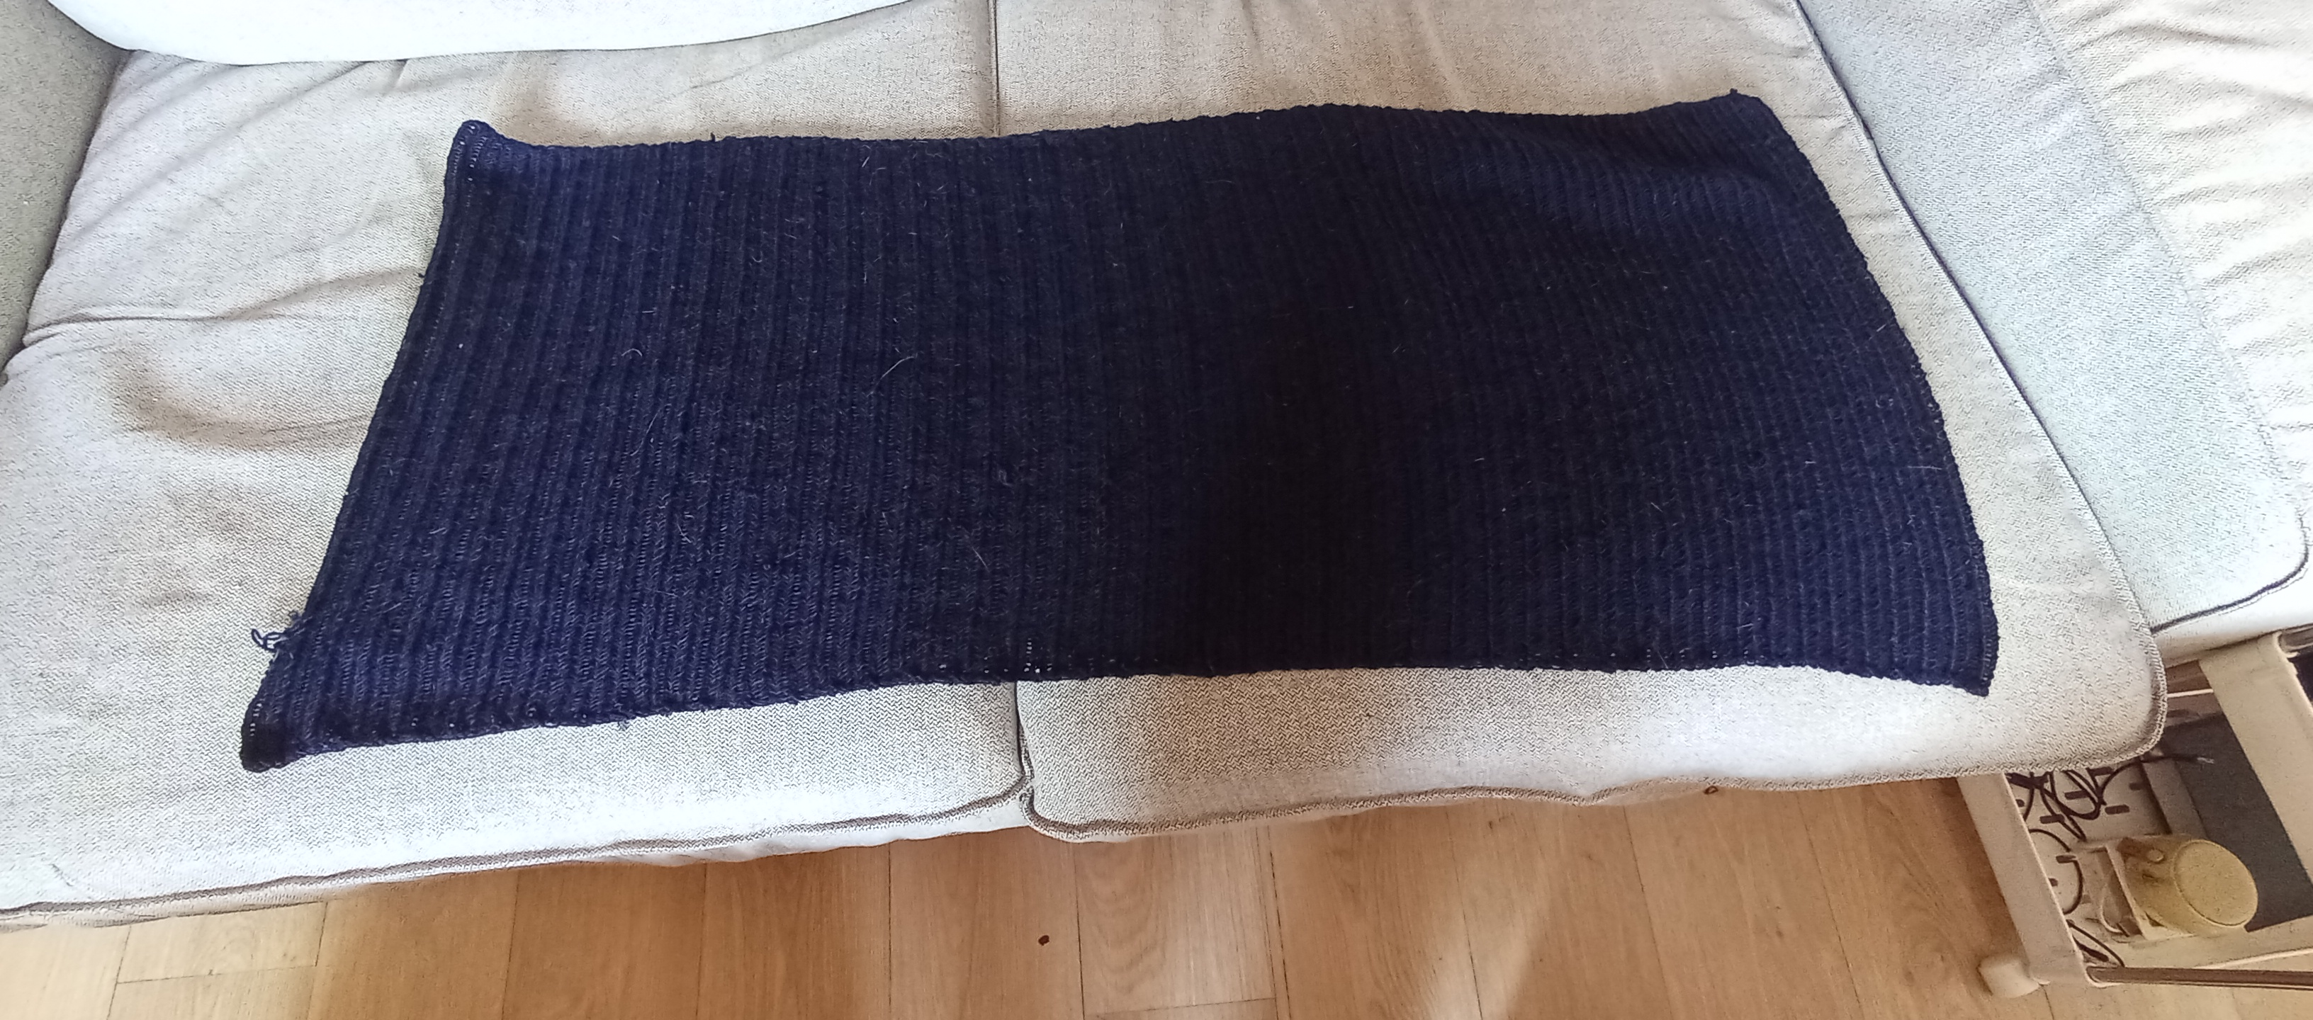
Hier heb ik het voorpand af. Als ik het voorpand staand voor mij houdt, komt die bij mij net over mijn knieën.
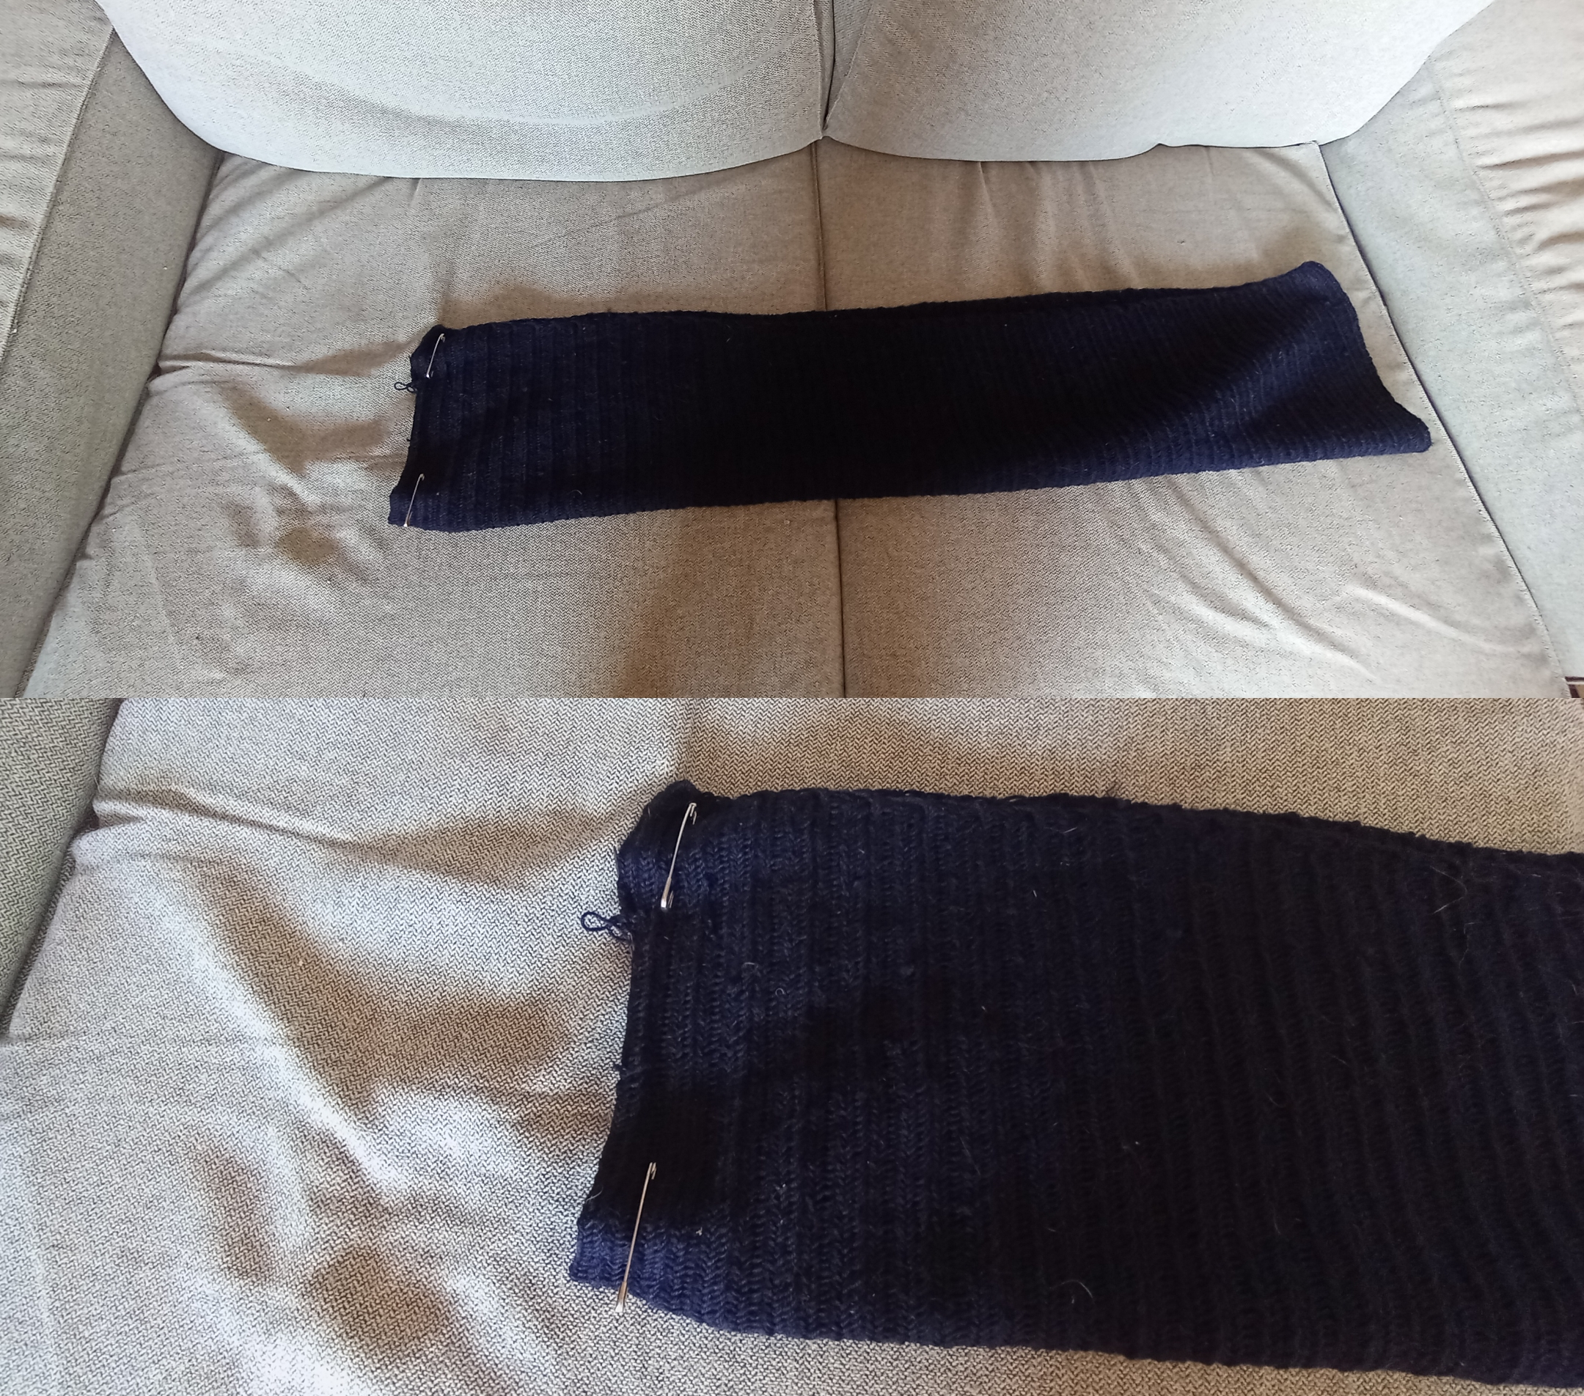
Dan leg ik het voorpand een keer in de lengte dubbel en speld aan een zijde de hoeken met veiligheidsspelden vast. Op deze manier kan ik in de volgende toer makkelijker bepalen waar de hals-opening moet komen en kan ik zorgen dat die ook mooi in het midden komt. Bij de volgende foto leg ik dit uit hoe ik dat doe.
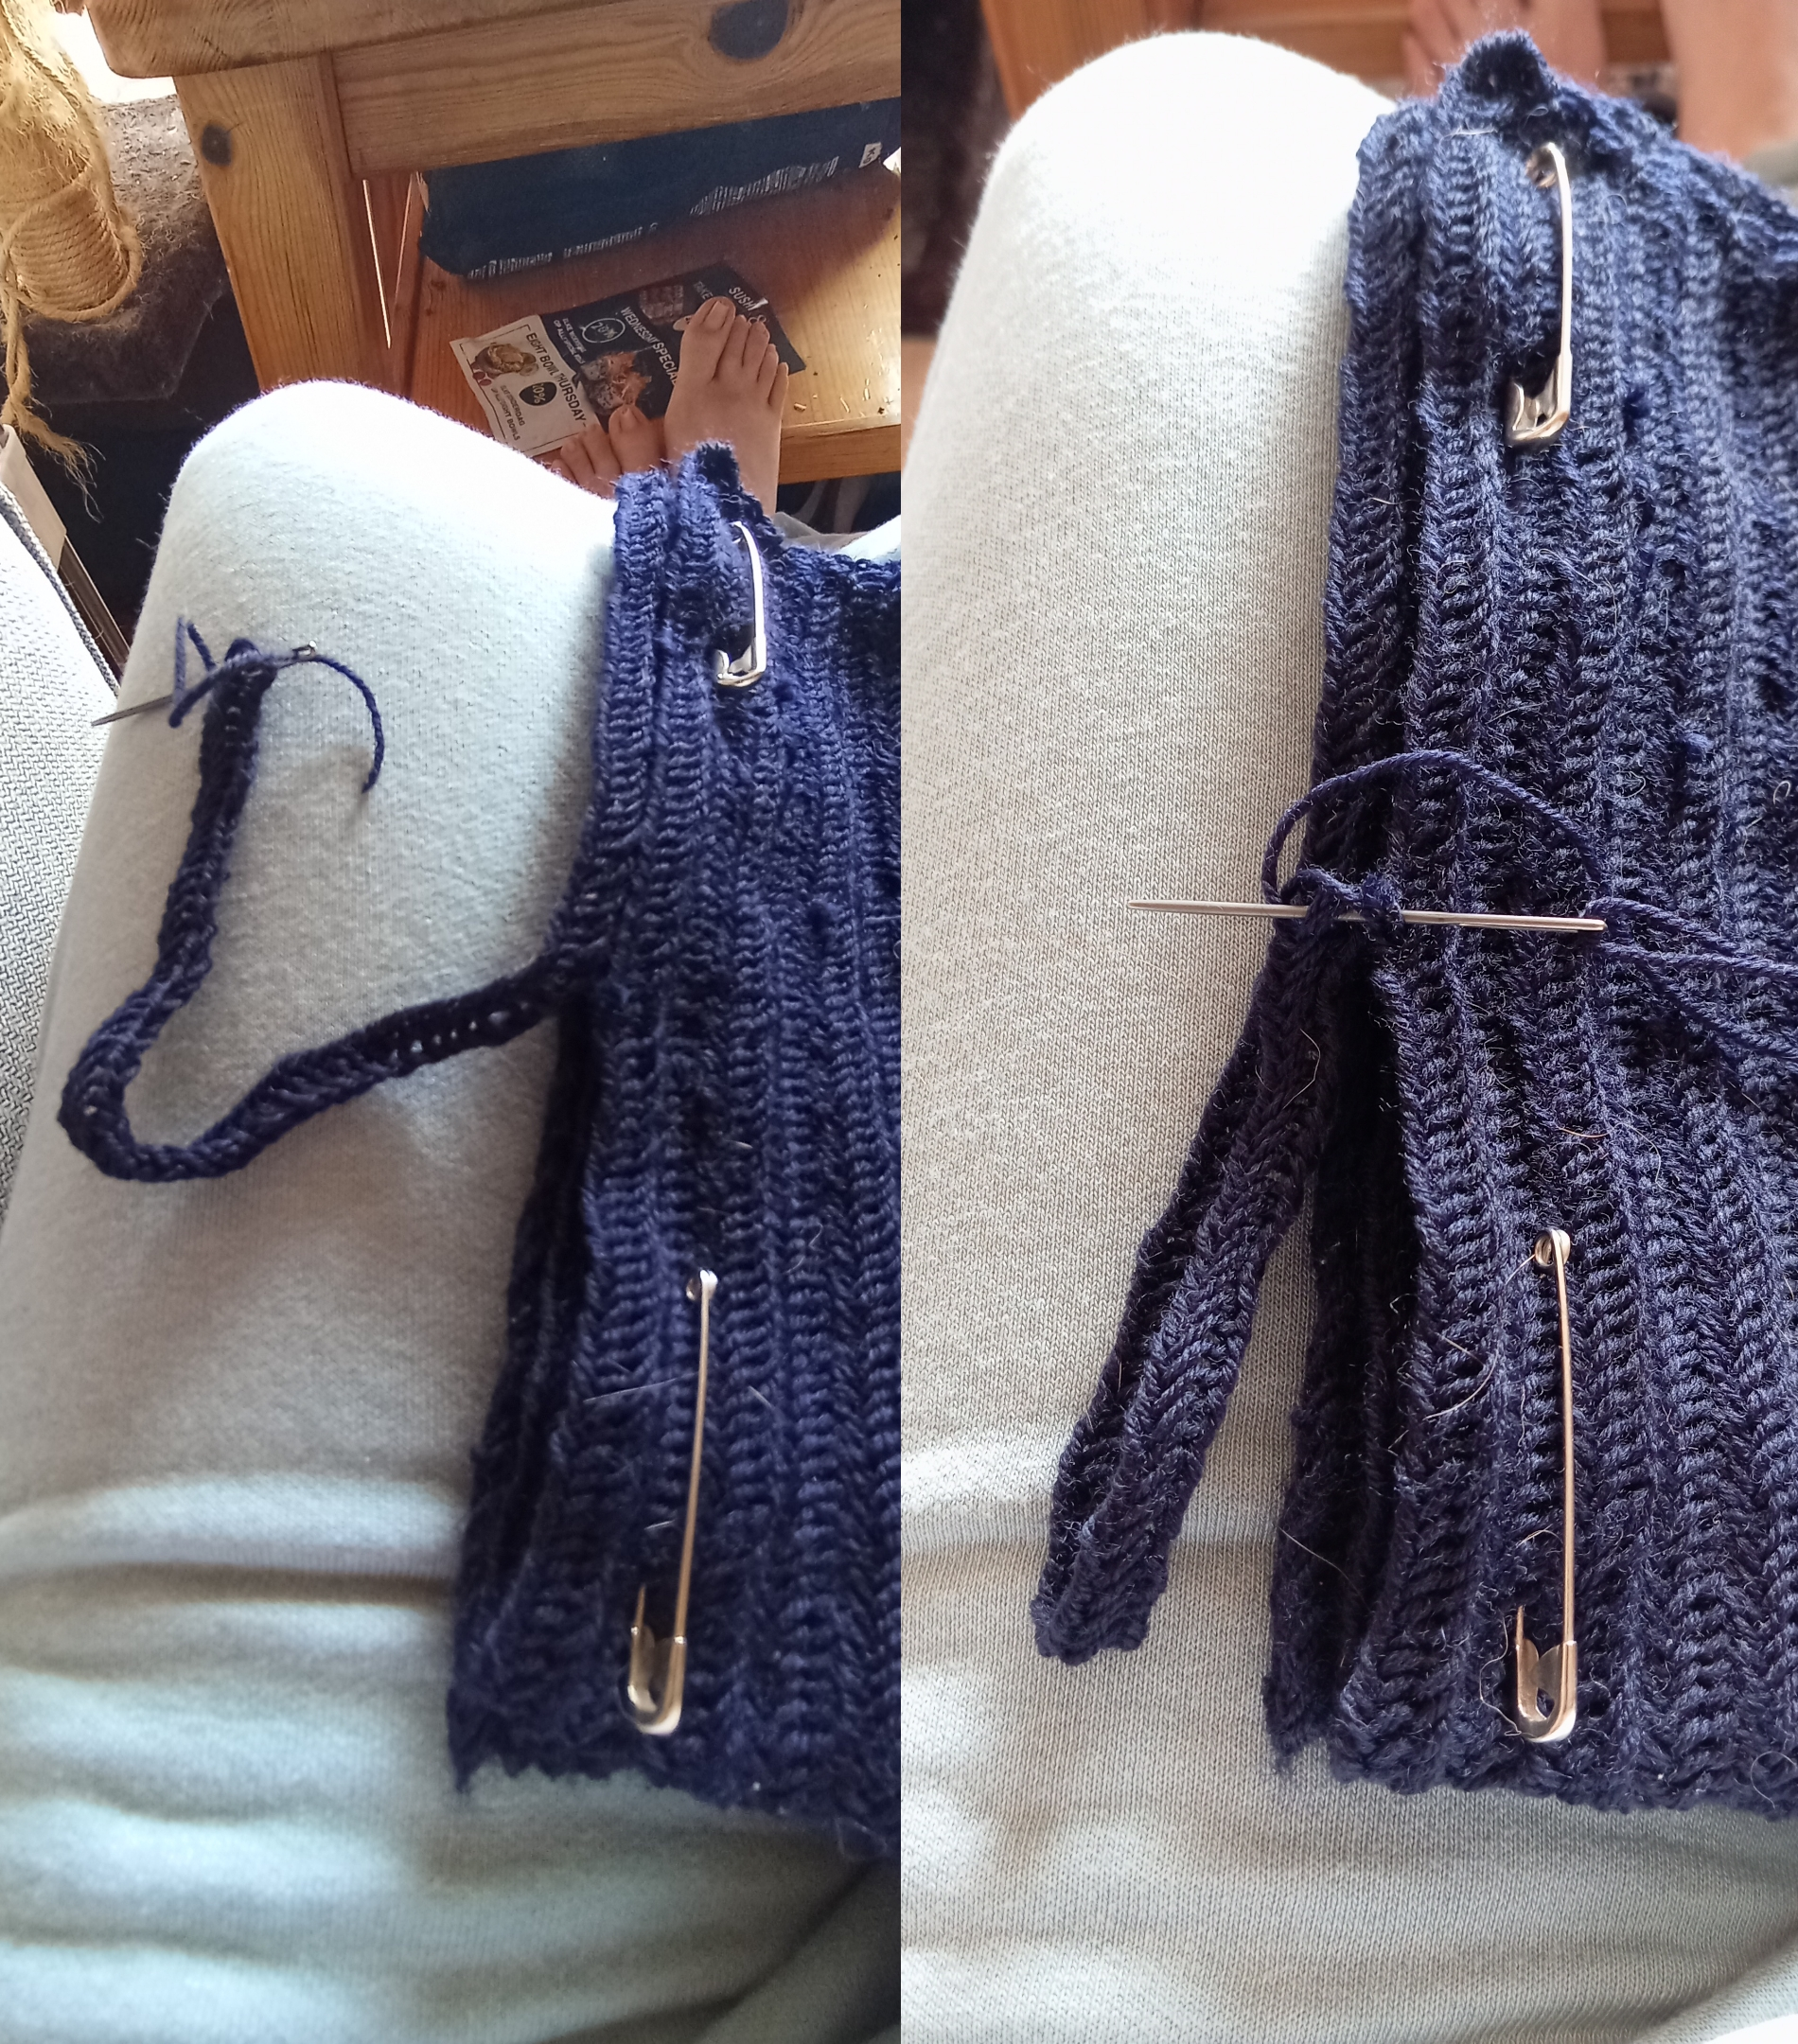
Op de linker foto is te zien dat ik eerst nog een aantal steken vast aan onderliggende rij heb gemaakt. Halverwege de rij, nog steeds linker foto, heb ik een aantal losse steken gemaakt. Die losse steken vormen de halsopening. Op de rechter foto is te zien dat de losse steken de bocht volgend en dat ik de naald weer heb ingestoken op dezelfde hoogte als waar ik aan de andere kant ben begonnen met losse steken. Op deze manier heb ik de schouders even breed en zit de halsopening mooi in het midden.
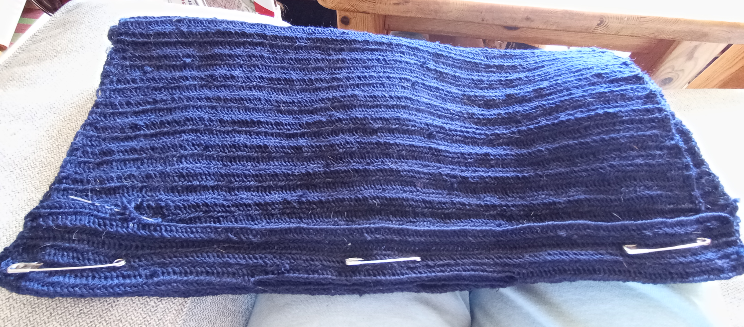
Hier op deze foto, net onder de middelste veiligheidsspeld, zit de halsopening. De veiligheidsspeld gebruik ik zelf graag om , wanneer ik grotere dingen maak, om netjes recht te werken, en om 100% zeker te weten dat, zoals in dit geval, het voorpand en achterpand exact even lang worden. (Dit vind ik vooral extra fijn werken wanneer ik met wol werk waar geen wikkel bij zit en ik dus niet van op aan kan of er al wol van de bol gebruikt is. Door dan met veiligheidsspelden te werken, kan ik dat tijdens het werk beter inschatten hoe ver ik ben met wolverbruik. Daarnaast vind ik het met veiligheidsspelden er op ook fijner werken omdat het dan handzamer is wanneer ik het werkje moet draaien).
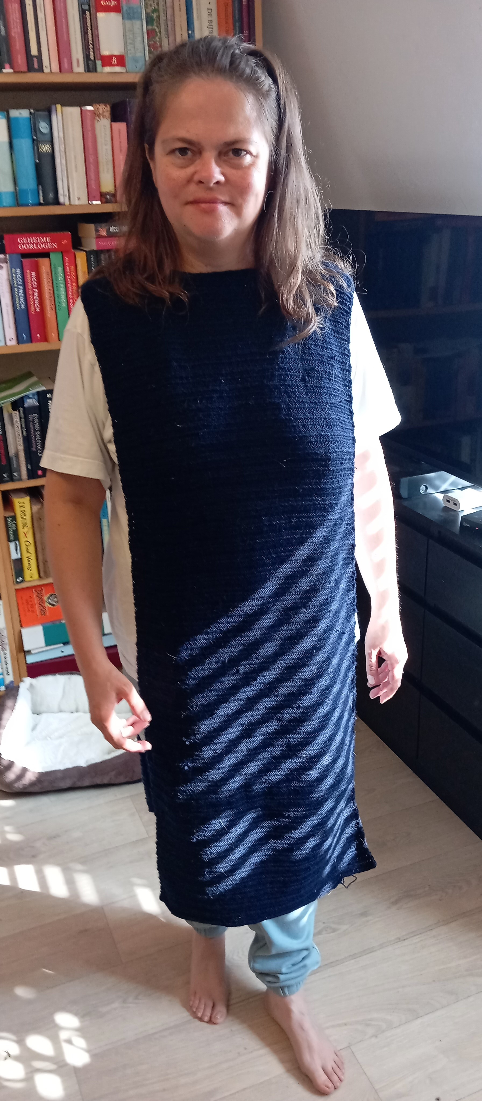
Op deze foto is het voor- en achterpand klaar. Hij hangt nu een beetje ruim over de knieën nog.
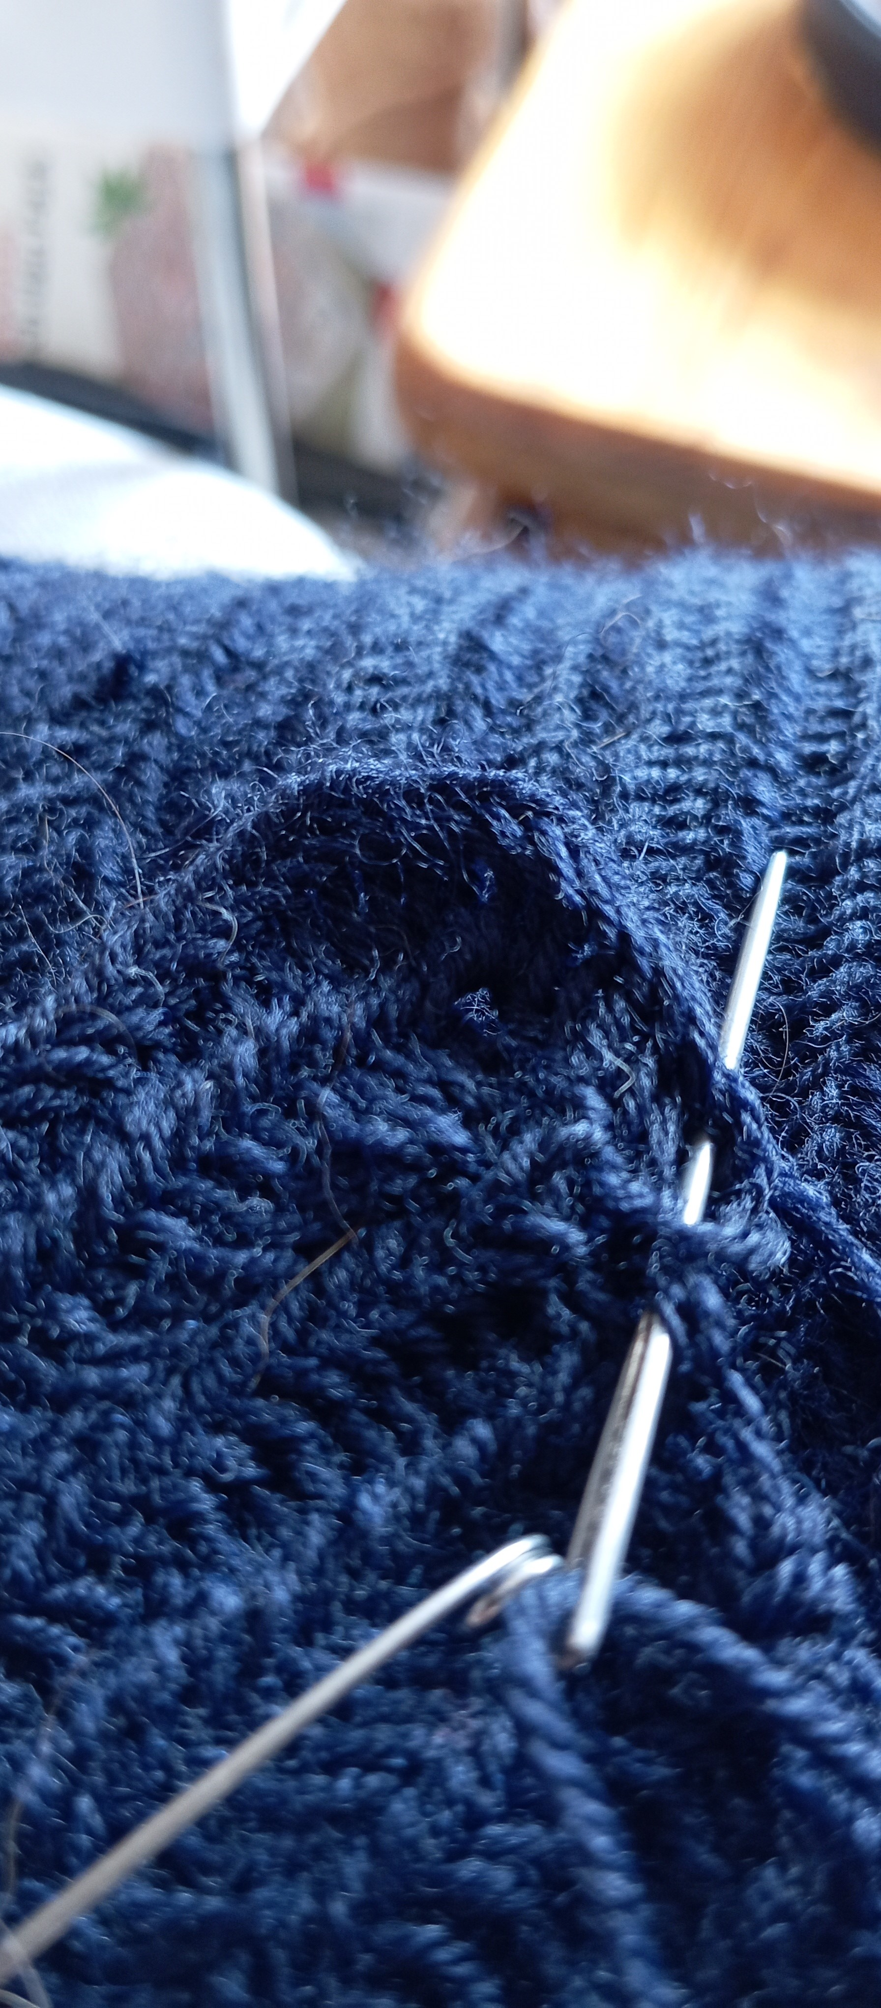
Wanneer het voor- en achterpand klaar is, ga ik een keer met een rij naaldbinden langs de verticale kant en langs de rij aan de onderkant. Dit doe ik voor een mooiere afwerking. Op de hoeken onderin maak ik vijf steken extra (zie foto) om mooi ronde hoeken te krijgen.
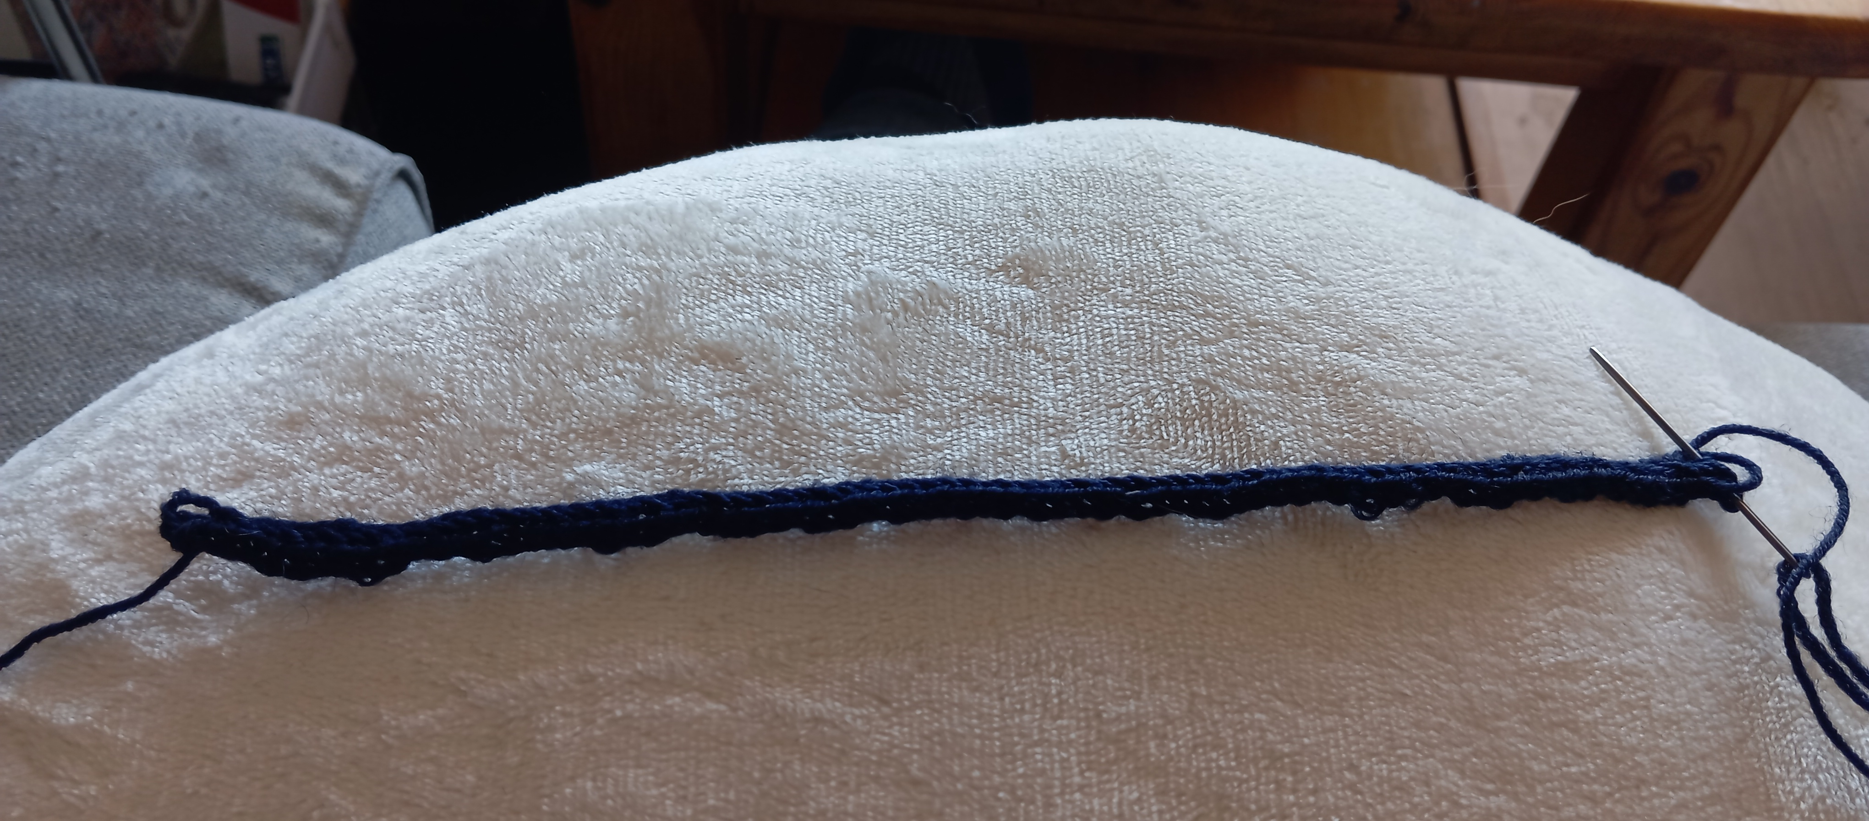
Als ik de zijkant netjes heb afgewerkt, ga ik aan de "verbindingsstukjes" beginnen. Deze "verbindingsstukjes" verbinden ter hoogte van de taille het voor- en achterpand met elkaar. Op de foto is de eerste rij te zien die ik als basis gebruik voor het "verbindingsstukje".
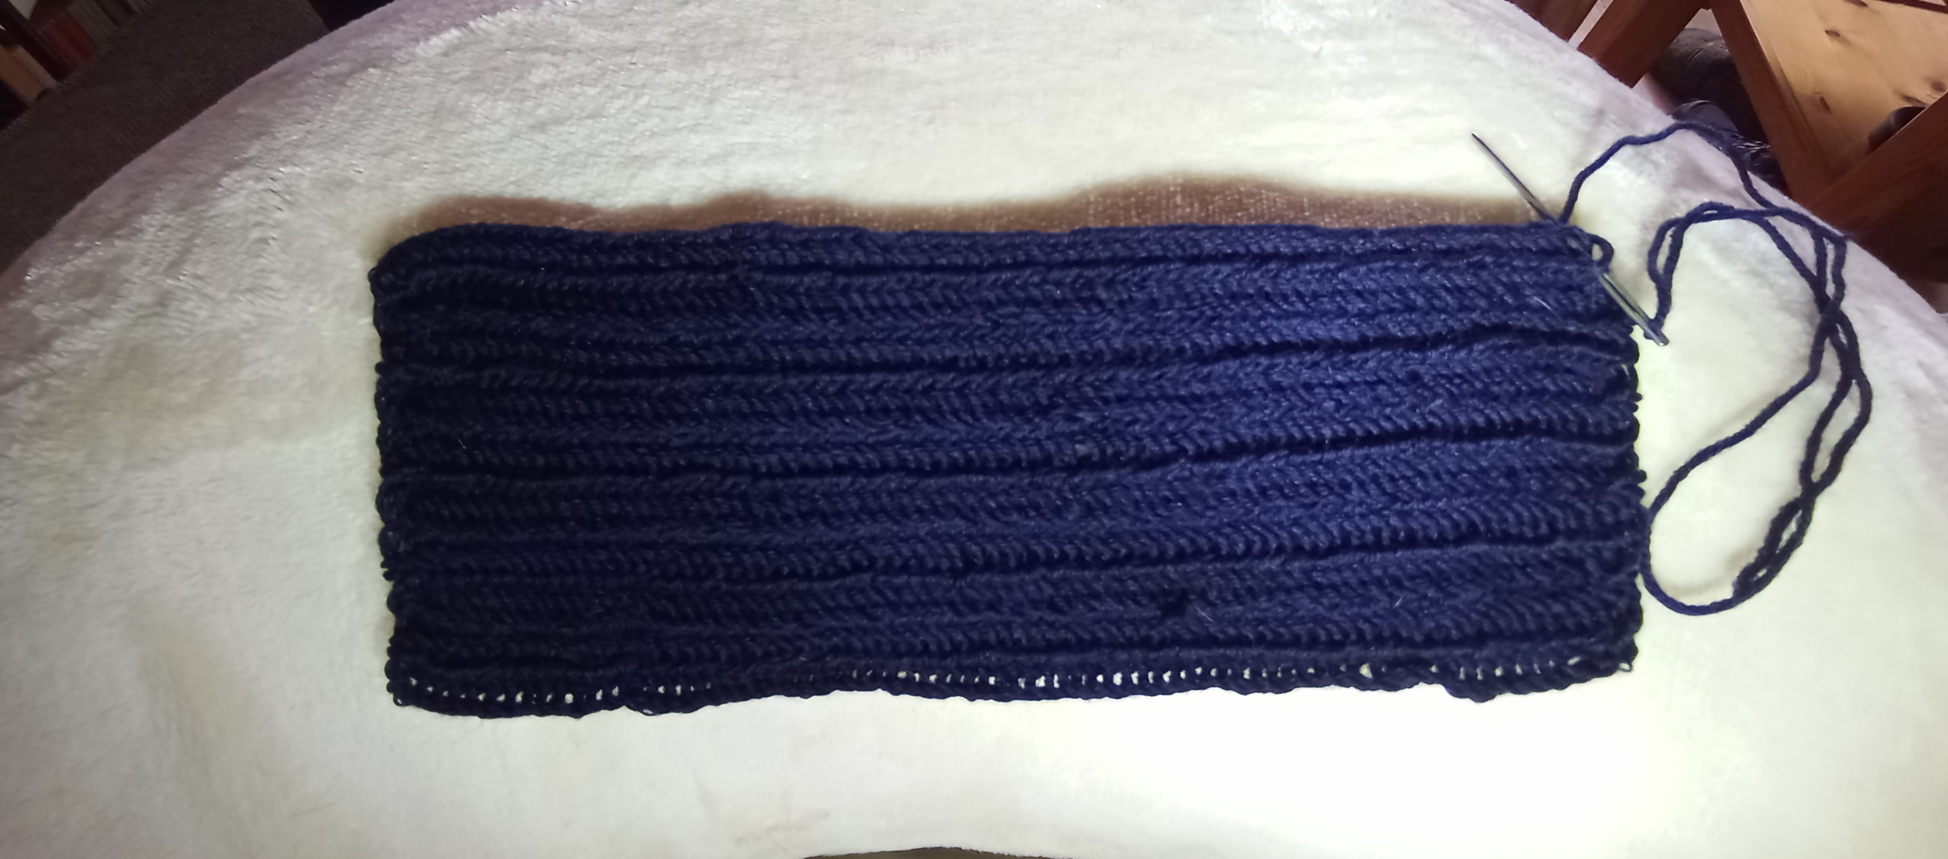
De kleine "verbindingsstukjes" maak ik het zelfde als de het voor- en achterpand, alleen in het klein. Op het einde van iedere rij maak ik vier extra steken en steek vijf steken terug. Dan krijg je dit als basis.
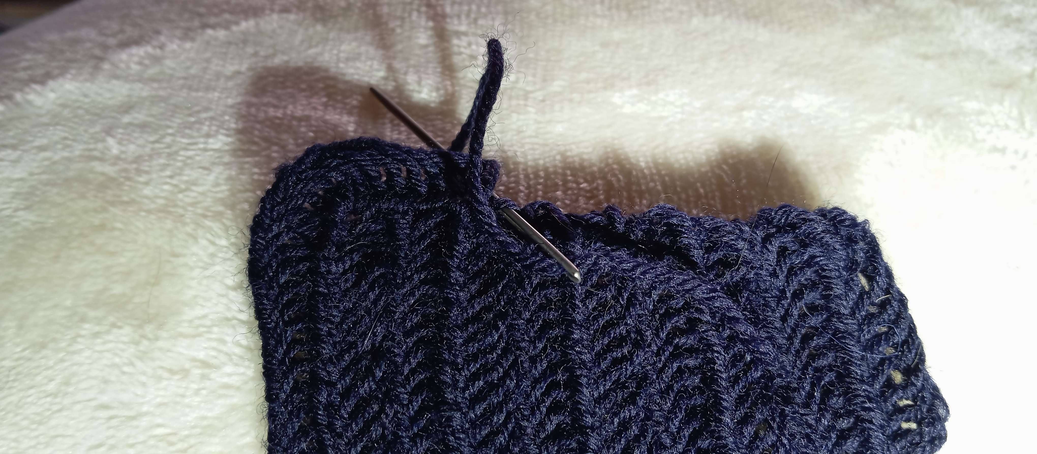
Net zoals bij het voor- en achterpand, ga ik hier de zijkanten mooi afwerken. Wederom maak ik op iedere hoek vijf steken extra om een mooie hoek te maken. Het enige verschil is dat ik bij deze "verbindingsstukjes" vier keer helemaal rond ga in plaats van een keer zoals bij het voor- en achterpand.
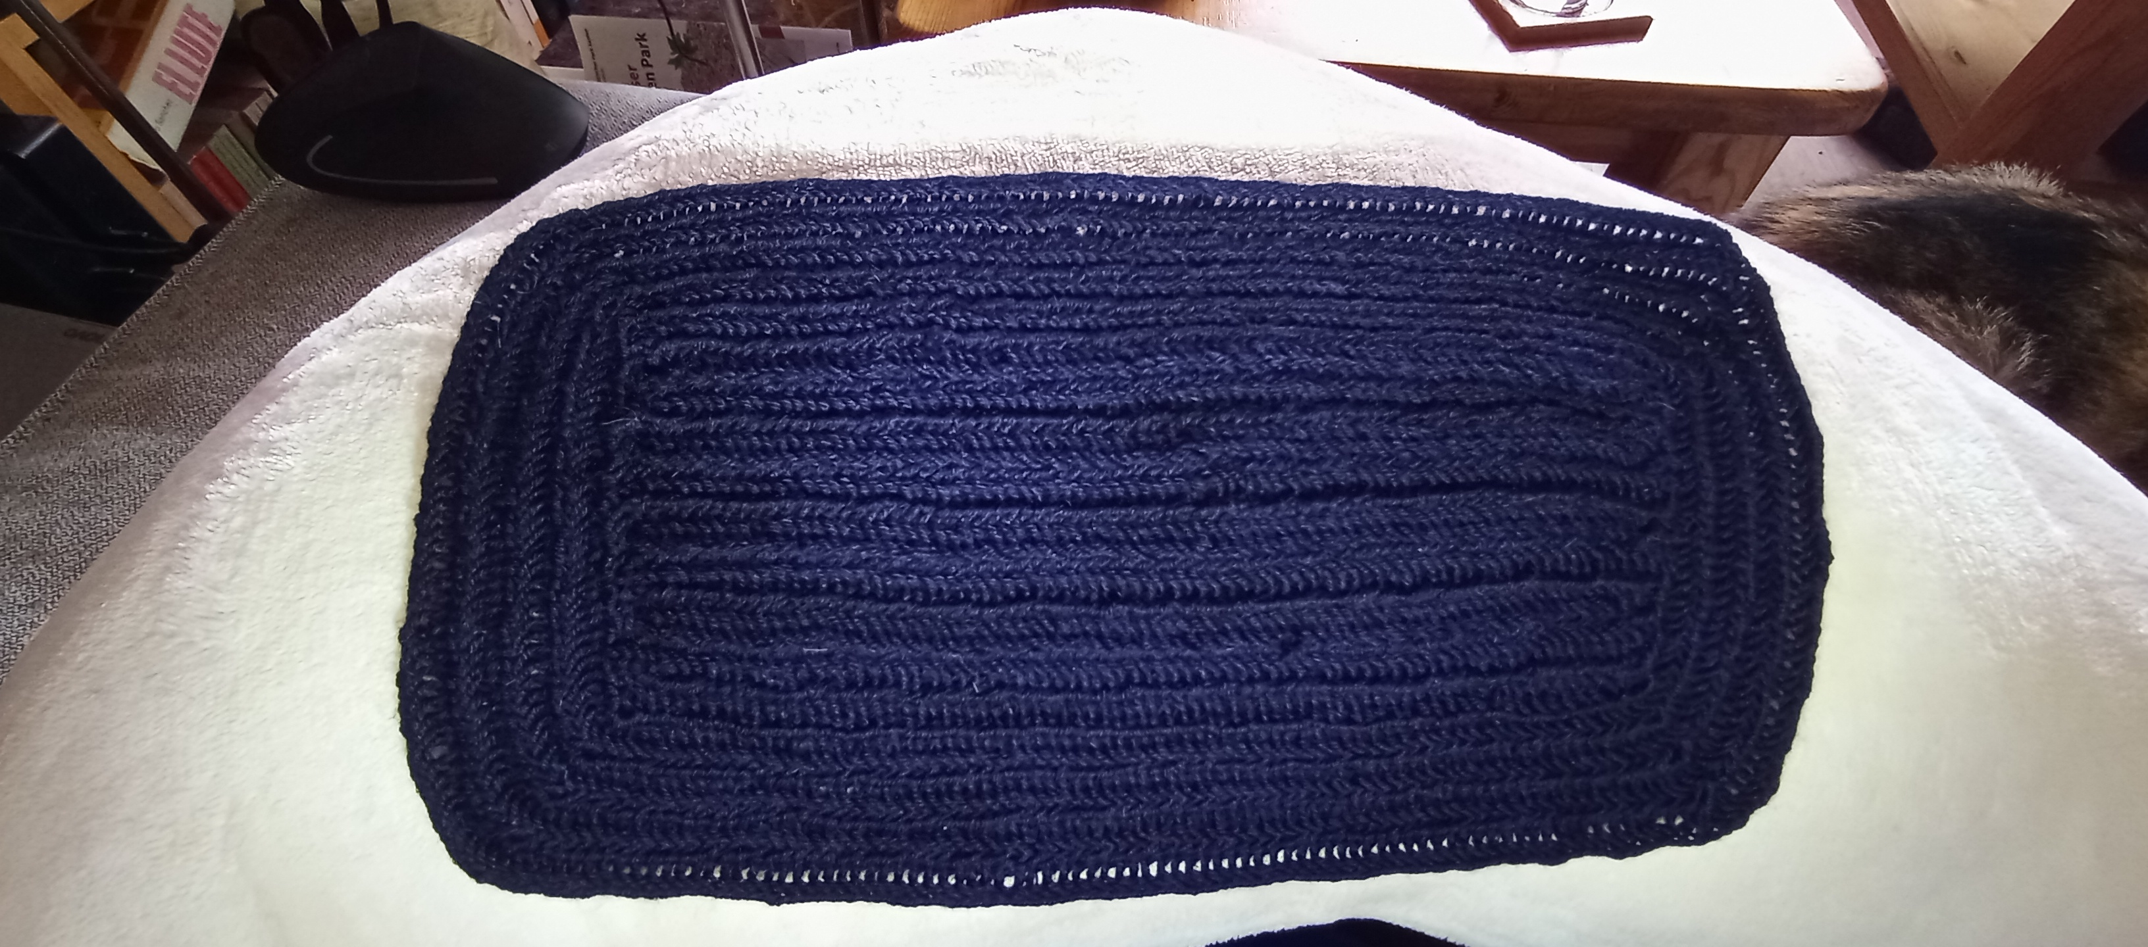
Hier is een "verbindingsstukje" klaar. Hier maak ik er in totaal twee van.
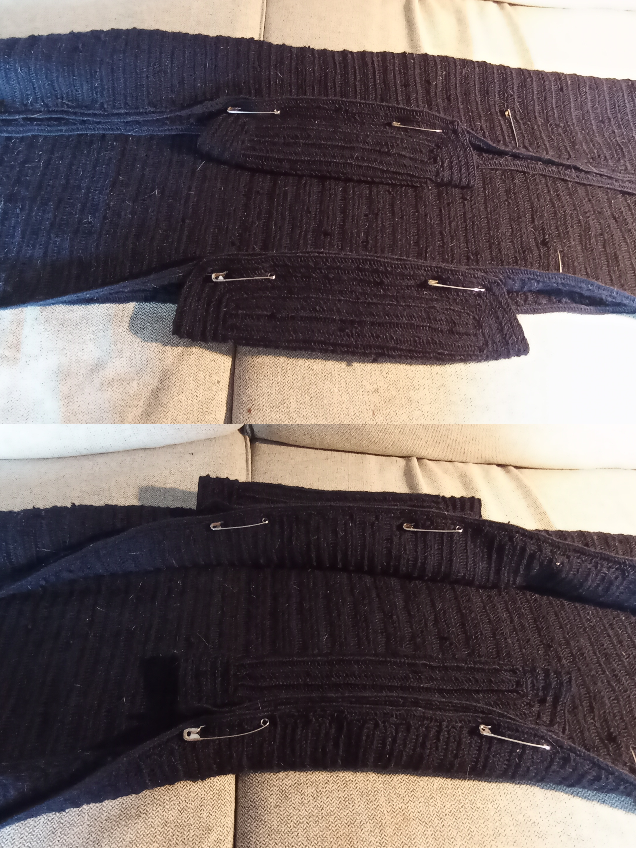
Wanneer ik de twee "verbindingsstukjes" klaar heb, speld ik ze eerst correct vast met veiligheidsspelden op de plek waar ik ze wil hebben. Op dit moment kan ik dus eerst nog kijken op welke hoogte ik ze exact wil hebben. Tevens heeft het vastspelden met veiligheidsspelden als voordeel dat ik me meer kan concentreren dat ik netjes recht kan werken en dat de kleine stukjes niet gaan schuiven. Als ze eenmaal vast gespeld zitten, krijg ik een mooier resultaat vind ik zelf.
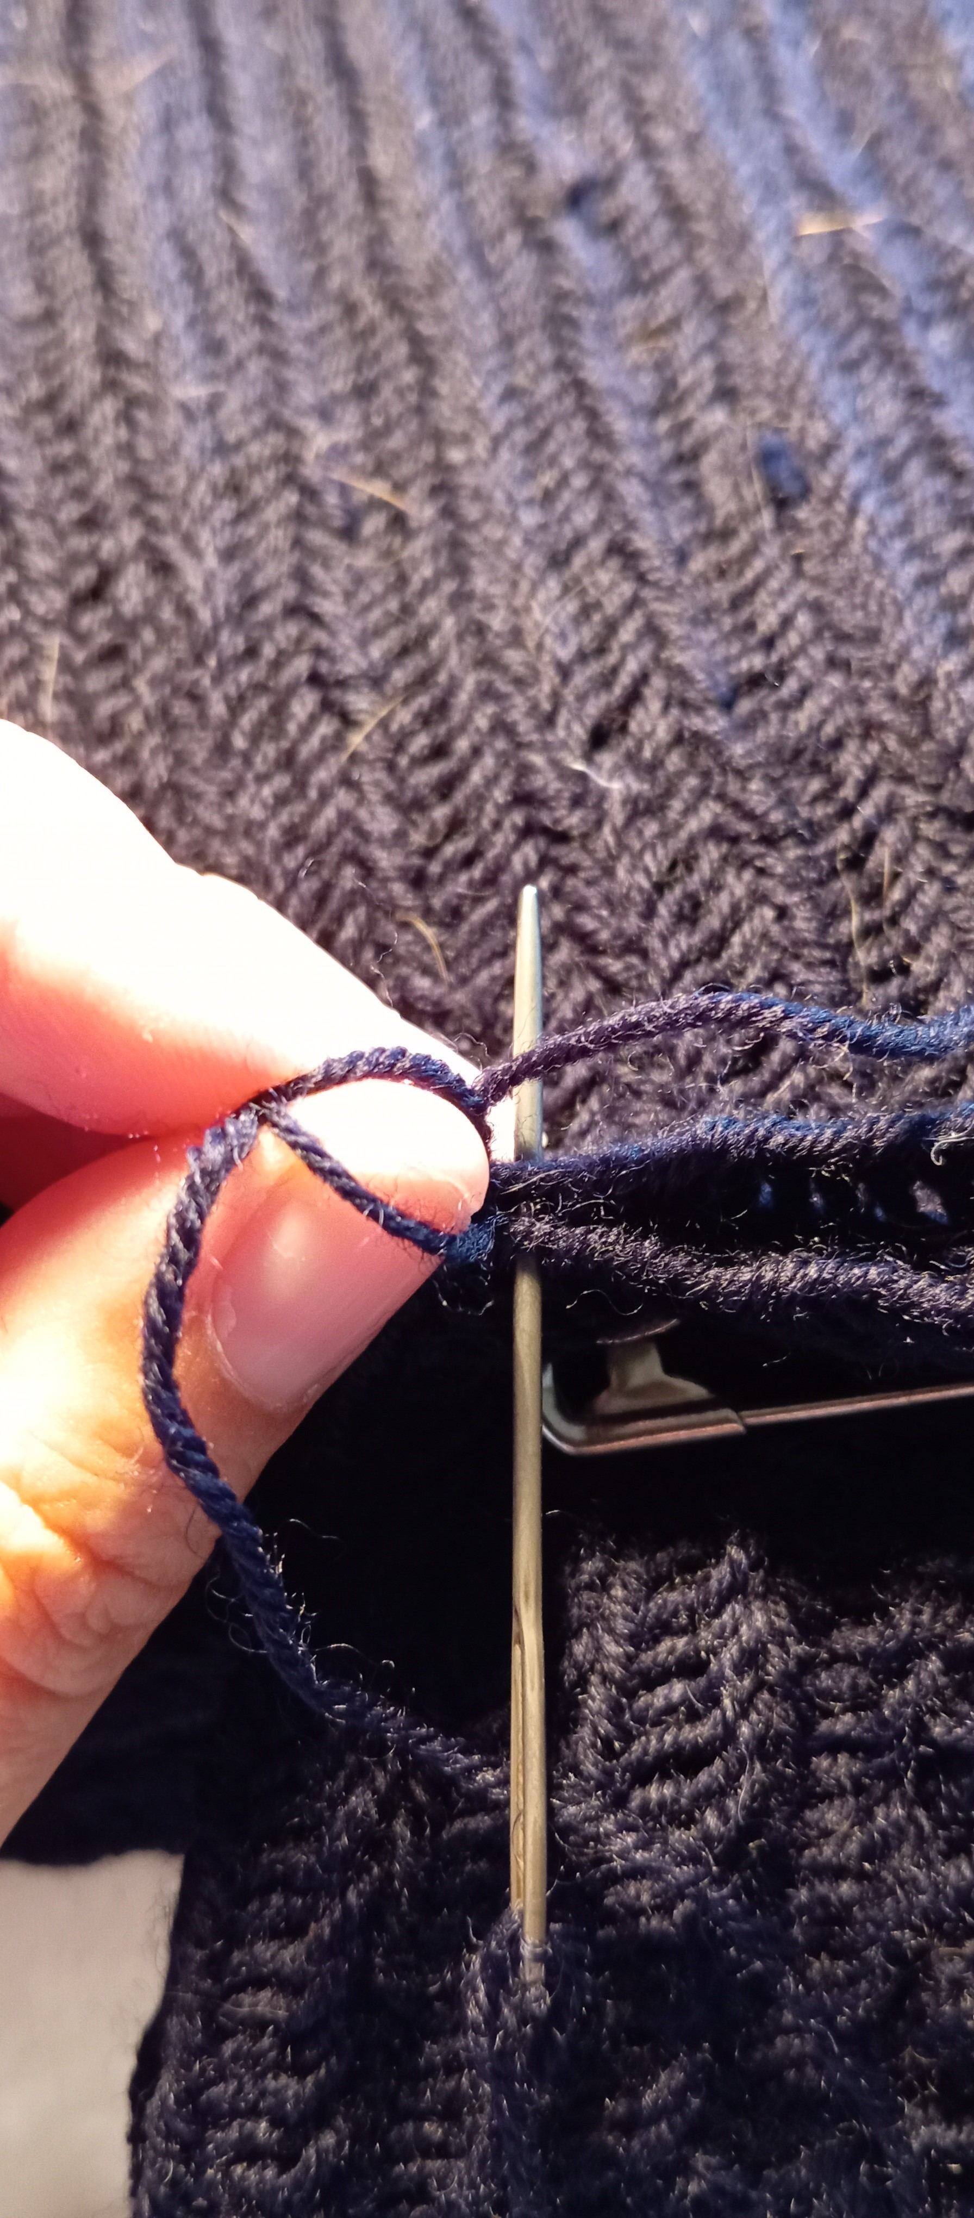
Hier op deze foto laat ik zien dat ik eerst een lus van het voorpand, dan een lus van het "verbindingsstukje" oppak, dan ga ik verder met gewoon de brodensteek om het hele stukje te verbinden met elkaar. Dit doe ik op alle punten waar ik de "verbindingsstukjes" met het voor- en achterpand vast gespeld heb.
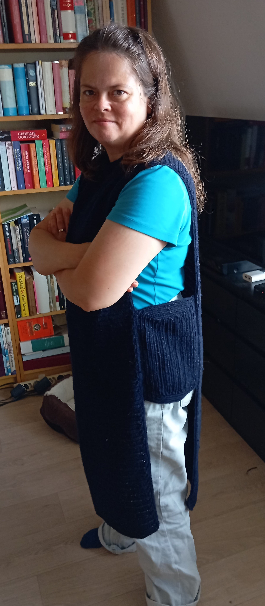
En hier is mijn overgooier klaar.

